Titre de la communication (14pt gras centré, espacement 12pt après)
Prénom Nom¹ , Prénom Nom² (Auteurs 10pt centré)
Adresse mél (Auteur correspondant)
Adresses :
RESUME : On précisera dans le résumé le contexte et les objectifs de la contribution proposée. Si cela est pertinent, préciser si le (ou les) objet(s) ou approches pédagogiques mis en œuvre peuvent être adaptés à d'autres contextes. Indiquer lorsque possible les réactions/évaluation des élèves ou étudiants concernés. Rédaction police 10pt, justifié, espacement 6 pt avant.
Mots clés : dispositif pédagogique, transfert de savoir-faire, retour d'expérience.

Introduction (Titre1)
Le corps de la communication est en format double colonne avec un espacement de 1,25 cm entre colonnes pour une mise en page avec des marges droite et gauche de 2 cm et des marges hautes et basses de 3 cm.
Le titre des sections est en majuscules, police 10pt gras avec un espacement 12pt avant et 6 pt après.
Les paragraphes sont en 10pt justifié, interligne simple.

Titre1

Titre2
Le titre des sous-sections est en 10pt, gras avec des espacements avant et après de 6 pt.

Titre3
Le titre des sous-sous-sections est également en 10 pt, gras avec des espacements avant et après de 6 pt.
Les légendes des figures sont en 9 pt, italique, centrées, avec des espacements avant et après de 6 pt.
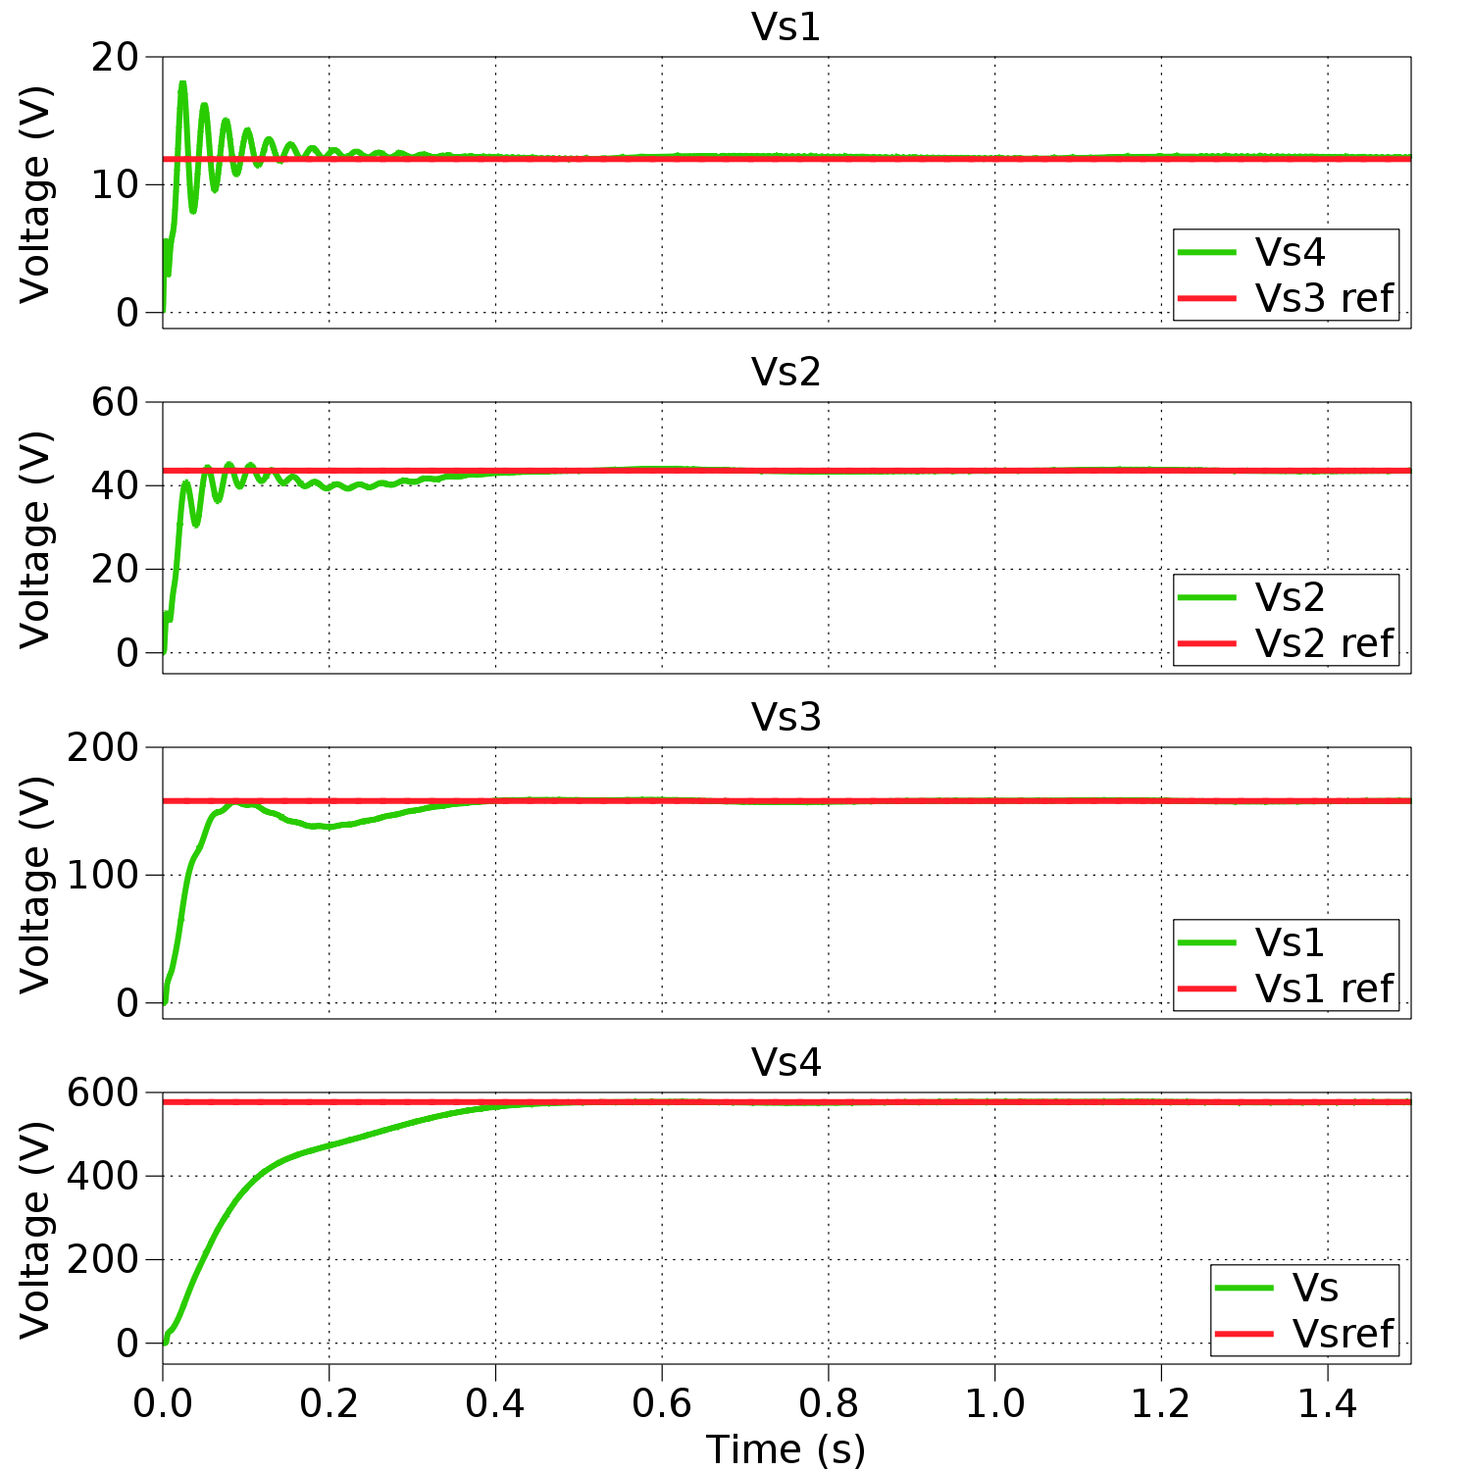
Fig 1 : Titre de la figure

Conclusion
L'objectif de ce modèle de communication est d'harmoniser la forme des communications présentées au CETSIS'2018 à FES au Maroc, en cohérence avec les éditions passées. Nous vous remercions d'essayer de vous y conformer.
Pour les mêmes raisons, les organisateurs vous demandent de synthétiser votre communication dans un volume compris entre 4 et 6 pages.
Bibliographie
[1] Premier Auteur, Deuxième Auteur, "Titre de l'article", Journal de l’Enseignement des Sciences et Technologies de l’Information et des Systèmes (J3EA), Vol. x, y (2006), DOI 10.151/j3ea:2006021 .
[2] Premier Auteur, Deuxième Auteur, "Titre de la communication", Actes du 2ème Colloque sur l’Enseignement des Technologies et des Sciences de l’Information et des Systèmes (CESTIS-EEA’99), Montpellier (France), Novembre 1999, pp. xxx-yyy.

